Pakuotės lapelis: informacija vartotojui

Vagisan 167 mg/100 mg ovulės
(S)-pieno rūgštis, natrio laktatas

Atidžiai perskaitykite visą šį lapelį, prieš pradėdami vartoti šį vaistą, nes jame pateikiama Jums svarbi informacija.
Visada vartokite šį vaistą tiksliai kaip aprašyta šiame lapelyje arba kaip nurodė gydytojas arba vaistininkas.
- Neišmeskite lapelio, nes vėl gali prireikti jį perskaityti.
- Jeigu norite sužinoti daugiau arba pasitarti, kreipkitės į vaistininką.
- Jeigu pasireiškė šalutinis poveikis (net jeigu jis šiame lapelyje nenurodytas), kreipkitės į gydytoją arba vaistininką. Žr. 4 skyrių.
- Jeigu per 7 dienas Jūsų savijauta nepagerėjo arba net pablogėjo, kreipkitės į gydytoją.

Apie ką rašoma šiame lapelyje?

1. Kas yra Vagisan ir kam jis vartojamas
2. Kas žinotina prieš vartojant Vagisan
3. Kaip vartoti Vagisan
4. Galimas šalutinis poveikis
5. Kaip laikyti Vagisan
6. Pakuotės turinys ir kita informacija

1. Kas yra Vagisan ir kam jis vartojamas

Vagisan ovulių, kurių sudėtyje yra pieno rūgšties ir natrio laktato, poveikis pagrįstas normalios makšties terpės pH atstatymu.
Vagisan vartojamas lengvo ar vidutinio sunkumo bakterijų sukelto makšties uždegimo papildomam gydymui.

2. Kas žinotina prieš vartojant Vagisan

Vagisan vartoti negalima:
- jeigu yra alergija veikliosioms medžiagoms arba bet kuriai pagalbinei šio vaisto medžiagai (jos išvardytos 6 skyriuje).

Įspėjimai ir atsargumo priemonės
Pasitarkite su gydytoju arba vaistininku, prieš pradėdami vartoti Vagisan.

Vaikams ir paaugliams
Mergaitėms iki brendimo amžiaus Vagisan vartoti nerekomenduojama, nes saugumas ir veiksmingumas dar neištirti.
Duomenų apie Vagisan vartojimą paaugliams po brendimo nėra.

Kiti vaistai ir Vagisan
Jeigu vartojate ar neseniai vartojote kitų vaistų arba dėl to nesate tikri, apie tai pasakykite gydytojui arba vaistininkui.
Sąveikos tyrimų neatlikta.

Nėštumas, žindymo laikotarpis ir vaisingumas
Jeigu esate nėščia, žindote kūdikį, manote, kad galbūt esate nėščia, arba planuojate pastoti, tai prieš vartodama šį vaistą, pasitarkite su gydytoju arba vaistininku.

Kadangi pieno rūgštis yra fiziologinė medžiaga, Vagisan galima vartoti nėštumo ir žindymo laikotarpiu laikantis nustatytų nuorodų..

Vairavimas ir mechanizmų valdymas
Vagisan gebėjimo vairuoti ir valdyti mechanizmus neveikia.

3. Kaip vartoti Vagisan

Visada vartokite šį vaistą tiksliai kaip aprašyta šiame lapelyje arba kaip nurodė gydytojas arba vaistininkas. Jeigu abejojate, kreipkitės į gydytoją arba vaistininką.

Suaugusios pacientės
Vieną ovulę kasdien vakare įkišti į makštį. Vakare, nusiplovę rankas, įkiškite ovulę giliai į makštį. Tai patogiausia atlikti gulint ant nugaros, šiek tiek sulenkus kojas. Gydymo trukmė – 5-7 dienos. Norėdami išimti ovulę iš lizdinės pakuotės, suimkite pirštais abu folijos lapelius ties ovulės viršūne ir plėškite juos, kaip parodyta paveikslėlyje.
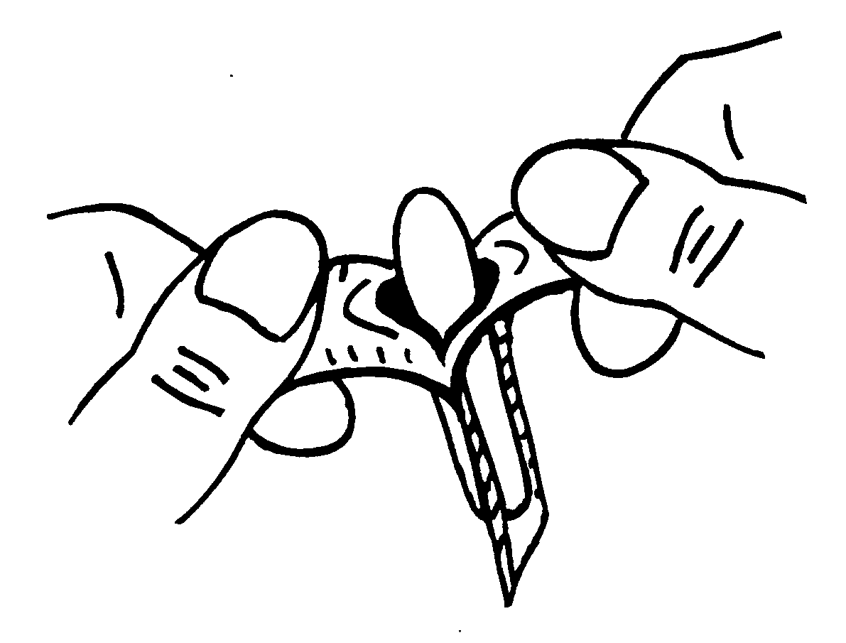

Jei makštis santykinai sausa, prieš įkišant į makštį ovulę, ją reikia sudrėkinti tekančiu vandeniu. Svarbu atkreipti dėmesį į tai, kad dėl ypač gero ovulių tirpumo gali padidėti vandeningų išskyrų kiekis, bet tai neturi jokios ypatingos reikšmės.
Siūloma naudotis higieniniais įklotais.
Vaikams ir paaugliams
Mergaitėms iki brendimo amžiaus Vagisan vartoti nerekomenduojama, nes saugumas ir veiksmingumas dar neištirti.
Duomenų apie Vagisan vartojimą paauglėms po brendimo nėra.

Pamiršus pavartoti Vagisan
Praleidus dozę vieną kartą, vėliau vietoj jos dvigubos dozės vartoti negalima. Vartokite vaistą toliau nustatyta tvarka.

Nustojus vartoti Vagisan
Jei vaisto vartojimą nutraukėte ilgesniam laikui ar baigėte gydymą pernelyg anksti, gydymo rezultatai bus nepakankami.
Jeigu kiltų daugiau klausimų dėl šio vaisto vartojimo, kreipkitės į gydytoją arba vaistininką.

4. Galimas šalutinis poveikis

Šis vaistas, kaip ir visi kiti, gali sukelti šalutinį poveikį, nors jis pasireiškia ne visiems žmonėms.

Šalutinis poveikis gali atsirasti tam tikru dažnumu, kuris apibūdintas žemiau.
- Labai dažnas: atsiranda daugiau kaip 1 vaisto vartojančiam žmogui iš 10.
- Dažnas: atsiranda 1-10 vaisto vartojančių žmonių iš 100.
- Nedažnas: atsiranda 1-10 vaisto vartojančių žmonių iš 1 000.
- Retas: atsiranda 1-10 vaisto vartojančių žmonių iš 10 000.
- Dažnis nežinomas: dažnis negali būti apskaičiuotas pagal turimus duomenis.

Odos ir poodinio audinio sutrikimai
Reti: gali pasitaikyti nestiprus odos dirginimas (pvz., paraudimas, deginimo pojūtis, niežulys).

Pranešimas apie šalutinį poveikį
Jeigu pasireiškė šalutinis poveikis, įskaitant šiame lapelyje nenurodytą, pasakykite gydytojui arba vaistininkui. Apie šalutinį poveikį taip pat galite pranešti tiesiogiai, užpildę interneto svetainėje www.vvkt.lt esančią formą, paštu Valstybinei vaistų kontrolės tarnybai prie Lietuvos Respublikos sveikatos apsaugos ministerijos, Žirmūnų g. 139A, LT-09120 Vilnius, tel: 8 800 73 568, faksu 8 800 20 131 arba el. paštu NepageidaujamaR@vvkt.lt. Pranešdami apie šalutinį poveikį galite mums padėti gauti daugiau informacijos apie šio vaisto saugumą.

5. Kaip laikyti Vagisan

Šį vaistą laikykite vaikams nepastebimoje ir nepasiekiamoje vietoje.
Ant dėžutės ir lizdinės plokštelės po „Tinka iki“ nurodytam tinkamumo laikui pasibaigus, šio vaisto vartoti negalima. Vaistas tinkamas vartoti iki paskutinės nurodyto mėnesio dienos.

Šiam vaistui specialių laikymo sąlygų nereikia.

Vaistų negalima išmesti į kanalizaciją arba su buitinėmis atliekomis. Kaip išmesti nereikalingus vaistus, klauskite vaistininko. Šios priemonės padės apsaugoti aplinką.

6. Pakuotės turinys ir kita informacija

Vagisan sudėtis
- Veikliosios medžiagos yra (S)-pieno rūgštis ir natrio laktatas. Vienoje ovulėje yra 167 mg (S)-pieno rūgšties ir 100 mg natrio laktato (atitinka 40 mg (S)- pieno rūgšties).
- Pagalbinės medžiagos yra makrogolis 1500 ir makrogolis 6000.

Vagisan išvaizda ir kiekis pakuotėje
Vagisan yra baltos, lygiu paviršiumi, torpedos formos ovulės. Jos supakuotos po 7 ovules į lizdines plokšteles, pagamintas iš PVC/ PVDC/PE folijos. Kartoninėje dėžutėje yra viena lizdinė plokštelė.

Rinkodaros teisės turėtojas ir gamintojas
Dr. August Wolff GmbH & Co. KG Arzneimittel
Sudbrackstraße 56
33611 Bielefeld
Vokietija

Jeigu apie šį vaistą norite sužinoti daugiau, kreipkitės į vietinį rinkodaros teisės turėtojo atstovą:
UAB Sirowa Vilnius
Eišiškių pl. 8A,
LT-02184 Vilnius
Tel. + 370 5 2394150

Šis pakuotės lapelis paskutinį kartą peržiūrėtas 2014-05-07

Išsami informacija apie šį vaistą pateikiama Valstybinės vaistų kontrolės tarnybos prie Lietuvos Respublikos sveikatos apsaugos ministerijos tinklalapyje http://www.vvkt.lt/.

